Le cadre d’utilisation de cette activité n’est pas figé. Le professeur pourra l’adapter à ses objectifs.
Informations pédagogiques
Niveau (classe) : |  |  | CAP
Effectif : |  |  | 18
Référence au programme :
Domaine : | Maths
Module : | Propriétés de géométrie plane
Capacités : | - Calculer la longueur d’un côté d’un triangle rectangle
Connaissances : | - Propriété de Pythagore et réciproque
Prérequis, contenu et compétences visées
Objectif : |  | Mettre en évidence un triangle rectangle sur le schéma illustrant le geste de Théo et montrer qu’il peut passer sous la corde sans se baisser en utilisant la propriété de Pythagore
Contexte d’utilisation : |  | Ce problème est posé à l’issue des différents travaux de recherche, de synthèse et de réinvestissement concernant la propriété de Pythagore.  Dans le cadre d’un travail d’appropriation et de réflexion individuel puis d’un travail de recherche en groupes, chaque élève se positionne de façon autonome dans son niveau de compréhension du problème d’une part et son niveau de maîtrise et d’acquisition des compétences et capacités, décrites en annexe, d’autre part.  Ce positionnement se fait une première fois à l’issue de la séance de travail puis une seconde fois après la correction de l’activité.
Connaissances et savoir-faire préalables : |  | - Polygones usuels : Identifier dans une figure donnée, un triangle rectangle  - Éventuellement : Équations du premier degré à une inconnue, Résoudre algébriquement une équation du type : $\text{ax}+b=c$où $x$est l’inconnue
Compétences auto évaluées : |  | Les compétences et indicateurs de réussite sont décrits dans la grille d’auto évaluation située en annexe

Déroulement de la séance
Organisation du travail en classe : | - Présentation de la séance et des modalités d’évaluation (Restitution attendue, grille d’auto-évaluation))  - Réflexion individuelle avec trace écrite – reformulation de la problématique – Schématisation  - Par binôme, réfléchir « à comment faire » : proposition de démarches de résolution partielles ou abouties, choisir et réaliser une méthode de résolution. Rédiger un compte rendu par binôme. Chaque élève devra y contribuer.  - Réponse, écrite, à la problématique.  Le professeur peut demander également une formulation orale de cette réponse lors de son passage dans les groupes.  - Grille d’auto-évaluation à compléter par chacun, en ne tenant compte que de ses réussites, de ses points de fragilité et en s’efforçant de se détacher des apports de ses pairs ou du professeur.
Mise en commun : | - Première : s’assurer de la bonne compréhension de la situation par tous les élèves et de la justesse des valeurs relevées  - Deuxième : Restitution de quelques propositions à l’oral  - Arrêter, avec les élèves, deux démarches communes (vérification par le calcul ou par une figure à l’échelle).  - Synthèse de l’activité : Restitution des réponses à la problématique
Ce qui a été fait après : | - Correction de l’activité et deuxième partie de la grille d’auto-évaluation  - Activité de remédiation pour les élèves ressentant des fragilités  - Problème DUDU n°4 de la saison 1 pour l’énoncé de la réciproque de la propriété de Pythagore
Les coups de pouce possibles à apporter en cas de blocage :

Les coups de pouce sont donnés par le professeur lors de son passage dans chaque groupe de travail et uniquement si la réflexion dans le groupe est bloquée.

Oralement :
- Vérifier la bonne compréhension du problème
- Proposer la construction d’un schéma du triangle
- Proposer le tracé de la hauteur du triangle illustrant la place disponible pour Théo sous la corde
- Proposer l’annotation du schéma
- Vérifier la pertinence du choix de la propriété à utiliser
- Proposer la relation de Pythagore associée à une figure
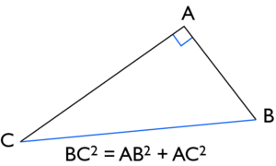

Coup de pouce écrit :
Donner un schéma sans cote représentant la situation
Corde

Sol

Description de la fiche

La fiche distribuée aux élèves contient :
- Le titre général : « Théo peut-il passer sous la corde sans se baisser ? »
- La description de la situation illustrée d’une image
- La consigne générale

L’annexe contient la grille d’auto-évaluation distribuée aux élèves.

Théo peut-il passer sous la corde sans se baisser ?

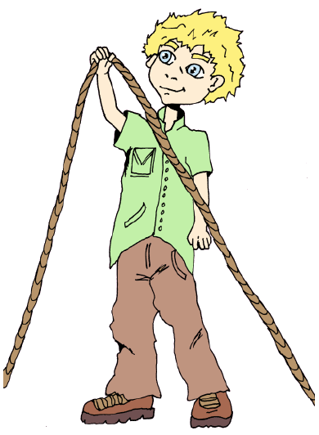
Une corde non élastique de 11 mètres est attachée au sol entre deux piquets distants de 10 mètres. Théo, un garçon de 15 ans, tire la corde en son milieu et la lève aussi haute que possible. Peut-il passer en dessous sans se baisser ? Théo mesure 1,68 mètre.

Rédiger une hypothèse puis proposer une démarche permettant de répondre à la problématique.
Annexe
Grille d’évaluation « Théo peut-il passer sous la corde sans se baisser ? »
Compétences | Indicateurs, « Je sais… » | Évaluation
Compétences | Indicateurs, « Je sais… » | Après la séance de recherche |  |  | Après la correction
S'approprier | - Formuler ce que je cherche
S'approprier | - Relever toutes les informations utiles (chiffrées et non chiffrées)
S'approprier | - Construire le schéma correspondant à la situation de Théo
S'approprier | - Annoter le schéma
Analyser  raisonner | - Proposer et amorcer une résolution
Analyser  raisonner | - Choisir la propriété dont j’ai besoin
Réaliser | - Effectuer des calculs en utilisant la propriété choisie
Valider | - Répondre à la problématique en argumentant
Communiquer | - Décrire ma pensée à l’oral et/ou à l’écrit
Communiquer | - Rédiger mes réponses
Communiquer | - Schématiser la situation de Théo
Communiquer | - Présenter mes résultats en précisant les unités
Communiquer | - Échanger avec mes camarades, dans le groupe
Communiquer | - M’exprimer devant la classe

